**ΘΡΗΣΚΕΥΤΙΚΗ ΠΑΝΗΓΥΡΙΣ**

**ΑΓΙΟΥ ΓΕΩΡΓΙΟΥ ΤΟΥ ΤΡΟΠΑΙΟΦΟΡΟΥ**

**ΣΤΗΝ ΙΕΡΑ ΜΟΝΗ ΠΕΡΙΣΤΕΡΑΣ ΔΟΥΡΟΥΤΗΣ**

**(ΠΑΝΕΠΙΣΤΗΜΙΟ)**

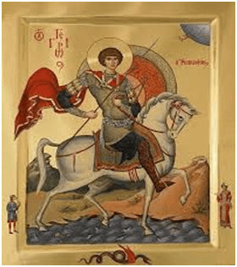

**Τη Δευτέρα του Πάσχα, 28/4/2019 εορτάζει ο Ιερός Ναός του Αγίου Γεωργίου του Τροπαιοφόρου στην Ιερά μονή Περιστεράς Δουρούτης (Πανεπιστήμιο).**

**Την παραμονή της εορτής, Κυριακή του Πάσχα και ώρα 6:00μ.μ. θα τελεστεί πανηγυρικός εσπερινός και τη Δευτέρα 29/4/2019, ώρα 7:00π.μ. Όρθρος & Θεία Λειτουργία, προεξάρχοντος του Πρωτοσυγκέλου της Ιεράς Μητροπόλεως π. Θωμά Ανδρέου.**

**Την Κυριακή του Πάσχα, παραμονή της εορτής, η Ιερά Μονή θα είναι ανοικτή από τις 4:00μ.μ έως τις 8:00μ.μ.**

**Τη Δευτέρα του Πάσχα, ημέρα της εορτής, η Ιερά Μονή θα είναι ανοικτή από το πρωί έως τις 7:00μ.μ.**

**Από την Ιερά Μονή Περιστεράς Δουρούτης.**